

**Ανάπτυξη και Διαχείριση Ολοκληρωμένων Πληροφοριακών Συστημάτων και Εφαρμογών**

|  |
| --- |
| **Διαχείριση Φυσιοθεραπευτηρίου** |

|  |  |
| --- | --- |
| Ομάδα εργασίας : | Μαριάννα Παραδεισιώτη, [marianna_paradi@hotmail.com](mailto:marianna_paradi@hotmail.com) Παγκράτης Παπουνίδης, [pangkratis@gmail.com](mailto:pangkratis@gmail.com) Δημήτρης Γκαγκούτης,dimitros96@gmail.com Δημήτρης Μάρτιν Αραμπατζής,jim.araba@gmail.com Κωνσταντίνος Σαρακενίδης,ksaraken@gmail.com |
| Ημερομηνία Παράδοσης: |  |

|  |  |
| --- | --- |
| Πίνακας Αλλαγών | |
| Έκδοση – Ημερομηνία | Αλλαγή |
|  |  |
|  |  |
|  |  |
|  |  |
|  |  |
|  |  |

**Περιεχόμενα**

1. Εισαγωγή 2

2. Απαιτήσεις Χρηστών 2

3. Σενάρια χρήσης 2

4. Λειτουργικές Απαιτήσεις 2

5. Προδιαγραφές συστήματος 2

6. Λειτουργική Παρουσίαση συστήματος 2

7. Τεχνική Παρουσίαση συστήματος 2

8. Οδηγίες Εγκατάστασης 2

# Εισαγωγή

Η Εισαγωγή πρέπει να περιλαμβάνει:

1. **Ανάλυση Βέλτιστων Πρακτικών (StateoftheArt)**: Παρουσίαση και ανάλυση τεχνολογιών και υλοποιήσεων (συστημάτων) που σχετίζονται ή αφορούν το συγκεκριμένο θέμα.
2. **Βιβλιογραφικές Αναφορές και Δικτυακοί τόποι**: που ακολουθήθηκαν για σχηματισθεί η προσέγγιση στο συγκεκριμένο θέμα.

☞Το προτεινόμενο μέγεθος της ενότητα είναι 3 σελίδες και δεν πρέπει να ξεπερνάει τις 5 σελίδες

Στόχος είναι η επίτευξη της βέλτιστης έκβασης της υγείας του ασθενούς ή του ατόμου, την καλύτερη δυνατή λειτουργικότητα και ποιότητα ζωής.

# Απαιτήσεις Χρηστών

|  |  |
| --- | --- |
| Κωδικός: | Α01 |
| Όνομα: | Διαχείριση Πελατών |
| Περιγραφή: | Οι χρήστες έχουν απαίτηση να μπορούν να διαχειρίζονται τους πελάτες τους.Θέλουν να βλέπουν σε λίστα όλους τους πελάτες με τα προσωπικά τους δεδομένα όπως ονοματεπώνυμο, τηλέφωνο, πρόβλημα, ιστορικό των ραντεβού του στο φυσιοθεραπευτήριο με λεπτομερή περιγραφή (ώρα, μέρα, θεραπεία) κλπ. Θέλουν να μπορούν να έχουν τη δυνατότητα να αλλάζουν αυτά τα δεδομένα αν κάποτε αλλάξουν π.χ. νέο τηλέφωνο, νέο ραντεβού κ.ά. , και να δημιουργούν καινούργια προφίλ νέων πελατών. |
| Υποχρέωση: | Ανάγκη Ικανοποίησης: Μεγάλη |

|  |  |
| --- | --- |
| Κωδικός: | Α02 |
| Όνομα: | Διαχείριση Προϊόντων |
| Περιγραφή: | Οι χρήστες έχουν την απαίτηση να μπορούν να διαχειρίζονται τα προϊόντα και τα μηχανήματα που χρησιμοποιούν στο φυσιοθεραπευτήριο τους. Θέλουν να μπορούν να βλέπουν σε λίστα όλα τα προϊόντα τους με όλα τα στοιχεία τους όπως εταιρεία παραγωγής, τηλέφωνο για παραγγελία, διαθέσιμα τεμάχια κλπ. Θέλουν να μπορούν να έχουν τη δυνατότητα να αλλάζουν αυτά τα δεδομένα αν κάποτε αλλάξουν π.χ. νέο τηλέφωνο, κ.ά. , και να δημιουργούν καινούργια προφίλ νέων προϊόντων. |
| Υποχρέωση: | Ανάγκη Ικανοποίησης: Μεγάλη |

|  |  |
| --- | --- |
| Κωδικός: | Α04 |
| Όνομα: | Ημερολόγιο Ραντεβού |
| Περιγραφή: | Οι χρήστες έχουν την απαίτηση να μπορούν να βλέπουν τα ραντεβού της ημέρας/εβδομάδας/μήνα. Θέλουν να βλέπουν ένα ωρολόγιο πρόγραμμα για να ξέρουν τι ώρα είναι το επόμενο τους ραντεβού για να μπορούν να προετοιμαστούν κατάλληλα. Θέλουν να έχουν μια εικόνα των ραντεβού τους ώστε να μπορούν να προσθέσουν νέο ραντεβού, να το διαγράψουν ή και να το αλλάξουν, προκειμένου να μην υπάρχει καμία επικάλυψη. Η μόνη περίπτωση δύο ραντεβού να είναι την ίδια ώρα είναι αυτή που τα διαχειρίζονται διαφορετικοί υπάλληλοι. Επίσης θα ήθελαν να υπάρχει κάποια ειδοποίηση για το επόμενο ραντεβού π.χ. ‘το επόμενο σας ραντεβού είναι στις 2μ.μ με τον κ. Πέτρο’ ή ‘το επόμενο σας ραντεβού ξεκινάει σε 30 λεπτά’ κ.λπ. |
| Υποχρέωση: | Ανάγκη Ικανοποίησης: Μεγάλη |

|  |  |
| --- | --- |
| Κωδικός: | Α05 |
| Όνομα: | Διαχείριση Πληρωμών |
| Περιγραφή: | Οι χρήστες έχουν την απαίτηση να μπορούν να βλέπουν την κατάσταση των πληρωμών τους. Θέλουν να βλέπουν πόσα λεφτά έδωσαν για την αγορά προϊόντων και πόσα χρωστάνε ακόμα, τους μισθούς που έδωσαν στους υπάλληλους και ποιοι εκκρεμούν και τέλος ποιοι πελάτες πλήρωσαν τα ραντεβού τους και ποιοι ακόμα. Επίσης, θέλουν να έχουν στο τέλος του μήνα μια γενική εικόνα των εισόδων και εξόδων του φυσιοθεραπευτήριου και το κέρδος του. |
| Υποχρέωση: | Ανάγκη Ικανοποίησης: Μεγάλη |

Στην ενότητα αυτή θα πρέπει να γίνεται μία λεπτομερής περιγραφή (λεκτική) των απαιτήσεων των χρηστών. Κάθε απαίτηση θα πρέπει να έχει τα εξής χαρακτηριστικά:

1. Κωδικός : ένας αλφαριθμητικός κωδικός για κάθε απαίτηση
2. Όνομα: Ονομασία απαίτησης
3. Περιγραφή: Λεπτομερής περιγραφή της απαίτησης
4. Υποχρέωση: Χαρακτηρισμός για την ανάγκη ικανοποίησης της κάθε απαίτησης

✍Τα παραπάνω χαρακτηριστικά προτείνεται να εμφανίζονται με την μορφή πίνακα

☞Το προτεινόμενο μέγεθος της ενότητα είναι 3 σελίδες και δεν πρέπει να ξεπερνάει τις 10 σελίδες

# Σενάρια χρήσης

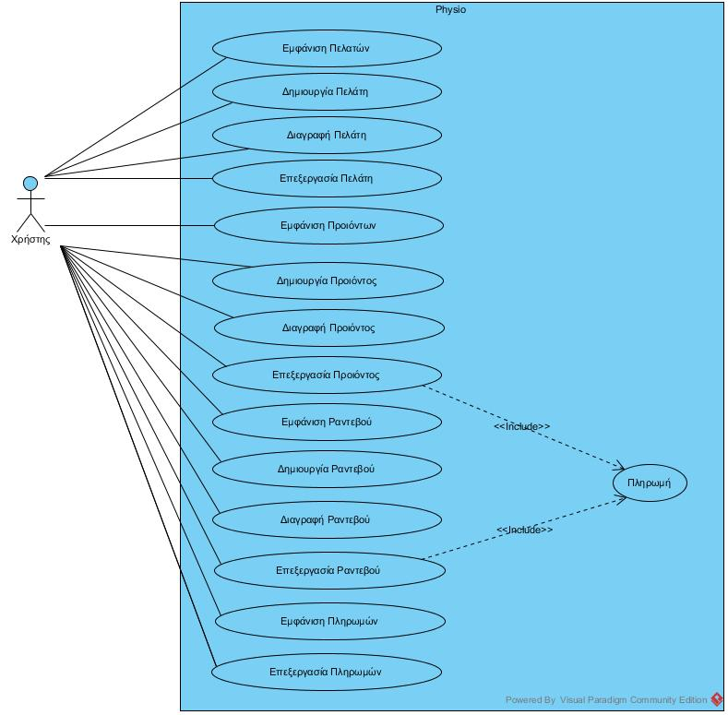

* Κύριος Χρήστης: Ο ιδιοκτήτης του φυσιοθεραπευτηρίου

|  |  |
| --- | --- |
| Περίπτωση Χρήσης 1: | Εμφάνιση Πελατών |
| Βασική Ροή: | 1. Ο Χρήστης πατάει την καρτέλα των πελατών. 2. Το σύστημα φορτώνει τους πελάτες και τους εμφανίζει στην οθόνη. |
| Εναλλακτικές Ροές: | 2α. Η βάση δεν φορτώνει τους πελάτες: Ο χρήστης επανεκκινεί το σύστημα. |

|  |  |
| --- | --- |
| Περίπτωση Χρήσης 2: | Εμφάνιση Προϊόντων |
| Βασική Ροή: | 1. Ο Χρήστης πατάει την καρτέλα των προϊόντων. 2. Το σύστημα φορτώνει τα προϊόντα και τα εμφανίζει στην οθόνη. |
| Εναλλακτικές Ροές: | 2α. Η βάση δεν φορτώνει τα προϊόντα: Ο χρήστης επανεκκινεί το σύστημα. |

|  |  |
| --- | --- |
| Περίπτωση Χρήσης 3: | Εμφάνιση Ραντεβού |
| Βασική Ροή: | 1. Ο Χρήστης πατάει την καρτέλα των ραντεβού. 2. Το σύστημα φορτώνει τα ραντεβού και τα εμφανίζει στην οθόνη. |
| Εναλλακτικές Ροές: | 2α. Η βάση δεν φορτώνει τα ραντεβού: Ο χρήστης επανεκκινεί το σύστημα. |

|  |  |
| --- | --- |
| Περίπτωση Χρήσης 4: | Εμφάνιση Πληρωμών |
| Βασική Ροή: | 1. Ο Χρήστης πατάει την καρτέλα των πληρωμών. 2. Το σύστημα φορτώνει τις πληρωμές (εκκρεμής και μη) και τις εμφανίζει στην οθόνη. |
| Εναλλακτικές Ροές: | 2α. Η βάση δεν φορτώνει τις πληρωμές: Ο χρήστης επανεκκινεί το σύστημα. |

|  |  |
| --- | --- |
| Περίπτωση Χρήσης 5: | Δημιουργία Πελάτη |
| Βασική Ροή: | 1. Ο Χρήστης πατάει την καρτέλα των πελατών. 2. Το σύστημα φορτώνει τους πελάτες και τους εμφανίζει στην οθόνη. 3. Ο χρήστης πατάει το κουμπί της Δημιουργίας Πελάτη. 4. Εμφανίζεται η διεπαφή συμπλήρωσης στοιχείων. 5. Ο χρήστης συμπληρώνει όλα τα απαραίτητα στοιχεία. 6. Πατάει Αποθήκευση 7. Ο πελάτης αποθηκεύεται στην βάση. 8. Εμφανίζεται μήνυμα επιβεβαίωσης. 9. Ο χρήστης κλείνει το παράθυρο. |
| Εναλλακτικές Ροές: | 2α. Η βάση δεν φορτώνει τους πελάτες: Ο χρήστης επανεκκινεί το σύστημα.  7α. Ο πελάτης υπάρχει ήδη: Εμφανίζεται μήνυμα ότι ο πελάτης υπάρχει έτσι ο χρήστης ακυρώνει την δημιουργία νέου πελάτη. |

|  |  |
| --- | --- |
| Περίπτωση Χρήσης 6: | Δημιουργία Προϊόντος |
| Βασική Ροή: | 1. Ο Χρήστης πατάει την καρτέλα των προϊόντων. 2. Το σύστημα φορτώνει τα προϊόντα και τα εμφανίζει στην οθόνη. 3. Ο χρήστης πατάει το κουμπί της Δημιουργίας Προϊόντος. 4. Εμφανίζεται η διεπαφή συμπλήρωσης στοιχείων. 5. Ο χρήστης συμπληρώνει όλα τα απαραίτητα στοιχεία. 6. Πατάει Αποθήκευση 7. Το προϊόν αποθηκεύεται στην βάση. 8. Εμφανίζεται μήνυμα επιβεβαίωσης. 9. Ο χρήστης κλείνει το παράθυρο |
| Εναλλακτικές Ροές: | 2α. Η βάση δεν φορτώνει τα προϊόντα: Ο χρήστης επανεκκινεί το σύστημα.  7α. Το προϊόν υπάρχει ήδη: Εμφανίζεται μήνυμα ότι ο πελάτης υπάρχει έτσι ο χρήστης ακυρώνει την δημιουργία νέου πελάτη. |

|  |  |
| --- | --- |
| Περίπτωση Χρήσης 7: | Δημιουργία Ραντεβού |
| Βασική Ροή: | 1. Ο Χρήστης πατάει την καρτέλα των ραντεβού. 2. Το σύστημα φορτώνει τα ραντεβού και τα εμφανίζει στην οθόνη. 3. Ο χρήστης πατάει το κουμπί της Δημιουργίας Ραντεβού. 4. Εμφανίζεται η διεπαφή συμπλήρωσης στοιχείων. 5. Ο χρήστης συμπληρώνει όλα τα απαραίτητα στοιχεία. 6. Πατάει Αποθήκευση 7. Το ραντεβού αποθηκεύεται στην βάση. 8. Εμφανίζεται μήνυμα επιβεβαίωσης. 9. Ο χρήστης κλείνει το παράθυρο |
| Εναλλακτικές Ροές: | 2α. Η βάση δεν φορτώνει τα ραντεβού: Ο χρήστης επανεκκινεί το σύστημα.  7α.Υπάρχει επικάλυψη με άλλο ραντεβού: Εμφανίζεται μήνυμα ότι υπάρχει άλλο ραντεβού την ίδια ώρα έτσι ο χρήστης επιλέγει άλλη ώρα ή ακυρώνει την δημιουργία νέου ραντεβού. |

|  |  |
| --- | --- |
| Περίπτωση Χρήσης 8: | Διαγραφή Πελάτη |
| Βασική Ροή: | 1. Ο Χρήστης πατάει την καρτέλα των πελατών. 2. Το σύστημα φορτώνει τους πελάτες και τους εμφανίζει στην οθόνη. 3. Ο χρήστης επιλέγει τον πελάτη που θέλει. 4. Ανοίγει η φόρμα με όλα τα στοιχεία του. 5. Πατάει το κουμπί της διαγραφής. 6. Εμφανίζεται μήνυμα επιβεβαίωσης. 7. Ο χρήστης επιβεβαιώνει. 8. Ο πελάτης διαγράφτηκε από τη βάση. |
| Εναλλακτικές Ροές: | 2α. Η βάση δεν φορτώνει τους πελάτες: Ο χρήστης επανεκκινεί το σύστημα.  6α. Ο χρήστης πατάει ακύρωση: Το σύστημα επιστρέφει ξανά στη λίστα πελατών. |

|  |  |
| --- | --- |
| Περίπτωση Χρήσης 9: | Διαγραφή Προϊόντος |
| Βασική Ροή: | 1. Ο Χρήστης πατάει την καρτέλα των προϊόντων. 2. Το σύστημα φορτώνει τα προϊόντα και τα εμφανίζει στην οθόνη. 3. Ο χρήστης επιλέγει το προϊόν που θέλει. 4. Ανοίγει η φόρμα με όλα τα στοιχεία του. 5. Πατάει το κουμπί της διαγραφής. 6. Εμφανίζεται μήνυμα επιβεβαίωσης. 7. Ο χρήστης επιβεβαιώνει. 8. Το προϊόν διαγράφτηκε από τη βάση. |
| Εναλλακτικές Ροές: | 2α. Η βάση δεν φορτώνει τα προϊόντα: Ο χρήστης επανεκκινεί το σύστημα.  6α. Ο χρήστης πατάει ακύρωση: Το σύστημα επιστρέφει ξανά στη λίστα προϊόντων. |

|  |  |
| --- | --- |
| Περίπτωση Χρήσης 10: | Διαγραφή Ραντεβού |
| Βασική Ροή: | 1. Ο Χρήστης πατάει την καρτέλα των ραντεβού. 2. Το σύστημα φορτώνει τα ραντεβού και τα εμφανίζει στην οθόνη. 3. Ο χρήστης επιλέγει το ραντεβού που θέλει. 4. Ανοίγει η φόρμα με όλα τα στοιχεία του. 5. Πατάει το κουμπί της διαγραφής. 6. Εμφανίζεται μήνυμα επιβεβαίωσης. 7. Ο χρήστης επιβεβαιώνει. 8. Το ραντεβού διαγράφτηκε από τη βάση. |
| Εναλλακτικές Ροές: | 2α. Η βάση δεν φορτώνει τα ραντεβού: Ο χρήστης επανεκκινεί το σύστημα.  6α. Ο χρήστης πατάει ακύρωση: Το σύστημα επιστρέφει ξανά στο ωρολόγιο πρόγραμμα των ραντεβού. |

|  |  |
| --- | --- |
| Περίπτωση Χρήσης 11: | Επεξεργασία Πελάτη |
| Βασική Ροή: | 1. Ο Χρήστης πατάει την καρτέλα των πελατών. 2. Το σύστημα φορτώνει τους πελάτες και τους εμφανίζει στην οθόνη. 3. Ο χρήστης επιλέγει τον πελάτη που θέλει. 4. Πατάει το κουμπί της επεξεργασίας. 5. Εμφανίζεται η διεπαφή με όλα τα στοιχεία του πελάτη. 6. Ο χρήστης κάνει ό,τι αλλαγή θέλει. 7. Πατάει το κουμπί αποθήκευσης. 8. Εμφανίζεται μήνυμα επιβεβαίωσης. 9. Ο χρήστης επιβεβαιώνει. 10. Οι αλλαγές αποθηκεύτηκαν στη βάση. 11. Το σύστημα επιστρέφει ξανά στη λίστα με τους πελάτες. |
| Εναλλακτικές Ροές: | 2α. Η βάση δεν φορτώνει τους πελάτες: Ο χρήστης επανεκκινεί το σύστημα.  8α. Ο χρήστης πατάει ακύρωση: Το σύστημα επιστρέφει ξανά στη λίστα με τους πελάτες. |

|  |  |
| --- | --- |
| Περίπτωση Χρήσης 12: | Επεξεργασία Προϊόντος |
| Βασική Ροή: | 1. Ο Χρήστης πατάει την καρτέλα των προιόντων. 2. Το σύστημα φορτώνει τα προιόντα και τα εμφανίζει στην οθόνη. 3. Ο χρήστης επιλέγει το προιόν που θέλει. 4. Πατάει το κουμπί της επεξεργασίας. 5. Εμφανίζεται η διεπαφή με όλα τα στοιχεία του προιόντος. 6. Ο χρήστης κάνει ό,τι αλλαγή θέλει. 7. Πατάει το κουμπί αποθήκευσης. 8. Εμφανίζεται μήνυμα επιβεβαίωσης. 9. Ο χρήστης επιβεβαιώνει. 10. Οι αλλαγές αποθηκεύτηκαν στη βάση. 11. Το σύστημα επιστρέφει ξανά στη λίστα με τα προιόντα. |
| Εναλλακτικές Ροές: | 2α. Η βάση δεν φορτώνει τα προιόντα: Ο χρήστης επανεκκινεί το σύστημα.  8α. Ο χρήστης πατάει ακύρωση: Το σύστημα επιστρέφει ξανά στη λίστα με τα προιόντα. |

|  |  |
| --- | --- |
| Περίπτωση Χρήσης 13: | Επεξεργασία Ραντεβού |
| Βασική Ροή: | 1. Ο Χρήστης πατάει την καρτέλα των ραντεβού. 2. Το σύστημα φορτώνει τα ραντεβού και τα εμφανίζει στην οθόνη. 3. Ο χρήστης επιλέγει το ραντεβού που θέλει. 4. Πατάει το κουμπί της επεξεργασίας. 5. Εμφανίζεται η διεπαφή με όλα τα στοιχεία του ραντεβού. 6. Ο χρήστης κάνει ό,τι αλλαγή θέλει. 7. Πατάει το κουμπί αποθήκευσης. 8. Εμφανίζεται μήνυμα επιβεβαίωσης. 9. Ο χρήστης επιβεβαιώνει. 10. Οι αλλαγές αποθηκεύτηκαν στη βάση. 11. Το σύστημα επιστρέφει ξανά στη λίστα με τα ραντεβού. |
| Εναλλακτικές Ροές: | 2α. Η βάση δεν φορτώνει τις πληρωμές: Ο χρήστης επανεκκινεί το σύστημα.  8α. Ο χρήστης πατάει ακύρωση: Το σύστημα επιστρέφει ξανά στη λίστα με τα ραντεβού. |

|  |  |
| --- | --- |
| Περίπτωση Χρήσης 14: | Επεξεργασία Πληρωμής |
| Βασική Ροή: | 1. Ο Χρήστης πατάει την καρτέλα των πληρωμών. 2. Το σύστημα φορτώνει τις πληρωμές και τις εμφανίζει στην οθόνη. 3. Ο χρήστης επιλέγει την πληρωμή που θέλει.(Από τις πληρωμές που εκκρεμούν. Στις άλλες δεν μπορεί να κάνει αλλαγές αφού έχουν οριστικοποιηθεί) 4. Πατάει το κουμπί της επεξεργασίας. 5. Εμφανίζεται η διεπαφή με όλα τα στοιχεία της πληρωμής. 6. Ο χρήστης κάνει ό,τι αλλαγή θέλει. 7. Πατάει το κουμπί αποθήκευσης. 8. Εμφανίζεται μήνυμα επιβεβαίωσης. 9. Ο χρήστης επιβεβαιώνει. 10. Οι αλλαγές αποθηκεύτηκαν στη βάση. 11. Το σύστημα επιστρέφει ξανά στη λίστα με τις πληρωμές. |
| Εναλλακτικές Ροές: | 2α. Η βάση δεν φορτώνει τις πληρωμές: Ο χρήστης επανεκκινεί το σύστημα.  8α. Ο χρήστης πατάει ακύρωση: Το σύστημα επιστρέφει ξανά στη λίστα με τις πληρωμές. |

|  |  |
| --- | --- |
| Περίπτωση Χρήσης 15: | Πληρωμή |
| Βασική Ροή: | 1. Ο Χρήστης πατάει την καρτέλα των πληρωμών. 2. Το σύστημα φορτώνει τις πληρωμές και τις εμφανίζει στην οθόνη. 3. Ο χρήστης επιλέγει την πληρωμή που εκκρεμεί και θέλει να επιβεβαιώσει ότι παρέλαβε τα χρήματα από τον πελάτη. 4. Πατάει το κουμπί της παραλαβής. 5. Εμφανίζεται μήνυμα επιβεβαίωσης. 6. Ο χρήστης επιβεβαιώνει. 7. Η πληρωμή φεύγει από τη λίστα των πληρωμών που εκκρεμούν και μεταφέρεται στην κανονική λίστα των πληρωμών. 8. Οι αλλαγές αποθηκεύονται στη βάση. |
| Εναλλακτικές Ροές: | 2α. Η βάση δεν φορτώνει τις πληρωμές: Ο χρήστης επανεκκινεί το σύστημα.  6α. Ο χρήστης πατάει ακύρωση: Το σύστημα επιστρέφει ξανά στη λίστα με τις πληρωμές. |

Από την ανάλυση των απαιτήσεων των χρηστών θα πρέπει να προκύψουν τα σενάρια χρήσης (usecase). Εκτός των σενάρια χρήσης θα πρέπει να περιγράφονται οι χρήστες και οι ρόλοι τους.

✍Συνιστάται η χρήσηUMLusecasediagramsγια την καλύτερη απεικόνιση των σεναρίων

☞Το προτεινόμενο μέγεθος της ενότητα είναι 5 σελίδες και δεν πρέπει να ξεπερνάει τις 10 σελίδες

# Λειτουργικές Απαιτήσεις

* *Ποιες Υπηρεσίες θα πρέπει να παρέχει το σύστημα :*

***Το σύστημα :***

|  |  |
| --- | --- |
| *Πρέπει να παρέχει απόκριση πραγματικού χρόνου.* | *Το σύστημα ανταποκρίνεται σε 2 δευτερόλεπτα maximum.* |
| *Πρέπει να κάνει σωστή διαχείριση αποθηκευτικού χώρου.* | *Ο χώρος κάθε πελάτη στο δίσκο δεν υπερβαίνει τα 250 bytes.* |
| *Πρέπει να εξυπηρετεί πολλούς φυσιοθεραπευτές ταυτόχρονα.* | *Έχουμε τον ίδιο χρόνο απόκρισης ανεξάρτητα από το πλήθος των χρηστών (σε φυσιολογικό πλαίσιο) που βρίσκονται μέσα.* |
| *Πρέπει να χει εκμάθηση εφικτή και γρήγορη.* | *Λιγότερο από 1 ώρα εκπαίδευσης* |
| *Πρέπει να είναι φιλικό προς το χρήστη* | *Διαθέτει οδηγίες χρήσης* |
| *Πρέπει να είναι αξιόπιστο* | *Δεν πρέπει να καταρρέει πάνω από 1 φορά το χρόνο*  *Το σύστημα πρέπει να κρατά αντίγραφα ασφαλείας* |
| *Το σύστημα πρέπει να είναι ασφαλές* | *Κάθε χρήστης έχει το δικό του λογαριασμό* |

# Προδιαγραφές συστήματος

Η συγκεκριμένη ενότητα θα πρέπει να αναλύει τις προδιαγραφές του συστήματος δηλαδή:

Εκτελεί βασικές κεντρικές λειτουργίες διαχείρισης φυσιοθεραπευτηρίου (προσθήκη πελατών, ραντεβού πελατών κ.λ.π.). Επιπλέον διατηρεί ένα κατάλογο ιστορικό των πελατών και μπορεί και επεξεργάζεται στατιστικά όλα αυτά τα στοιχεία.

Κάθε χρήστης του συστήματος έχει την δυνατότητα να προσθέσει πελάτες , προϊόντα , παραγγελίες και να κλείσει ραντεβού. Επιπλέον στο κατάλογο του πελάτη όταν γίνετε επεξεργασία μας εμφανίζει δεξιά τα ραντεβού που έχει κλείσει ήδη ο συγκεκριμένος πελάτης. Επίσης σε περίπτωση που υπάρχουν πολλοί εγγεγραμμένοι πελάτες και θέλουμε να κλείσουμε ένα ραντεβού πολύ απλά μπορούμε να αναζητήσουμε το επώνυμο του πελάτη να δούμε το ID του και να το τοποθετήσουμε στο κατάλογο ραντεβού (ID - > SearchID) με αποτέλεσμα να είναι πιο φιλικό προς το χρήστη

Περιορισμοί – Χρόνος, κόστος, παράλληλη εφαρμογή με το υπάρχων σύστημα, ευελιξία, αξιοπιστία, ευρωστία (robustness), χρόνος απόκρισης (response time)

# Λειτουργική Παρουσίαση συστήματος

Κάθε χρήστης έχει τον δικό του Λογαριασμό.

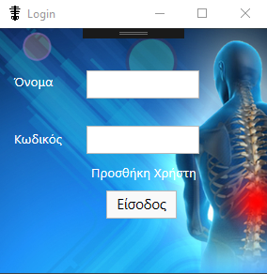

Στην εικόνα βλέπουμε ότι υπάρχουν αρκετά tabs όπου το πρώτο είναι η αρχική η οποία αλλάζει τις προτάσεις random κάθε φορά που κάνει ο χρήστης login.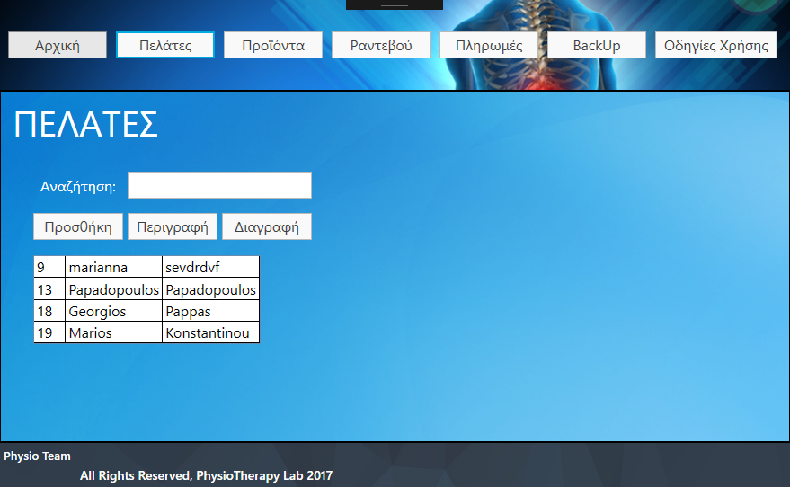

Ο χρήστης θα μπορεί να εισάγει τους πελάτες με το κουμπί προσθήκη και αν χρειάζεται να κάνει επεξεργασία ή διαγραφή.

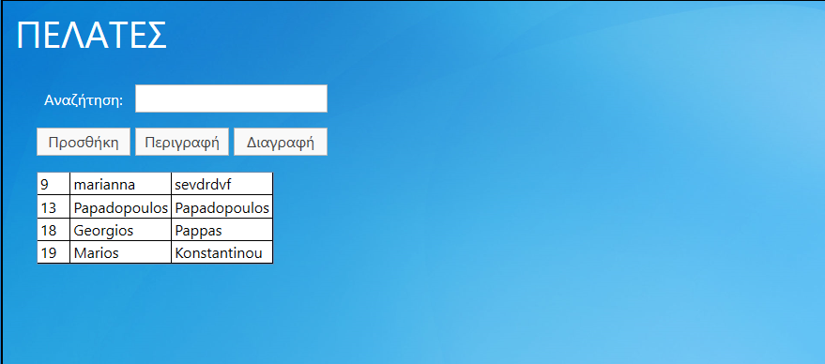

Υπάρχει η αναζήτηση για εύκολη εύρεση πελατών από τον χρήστη

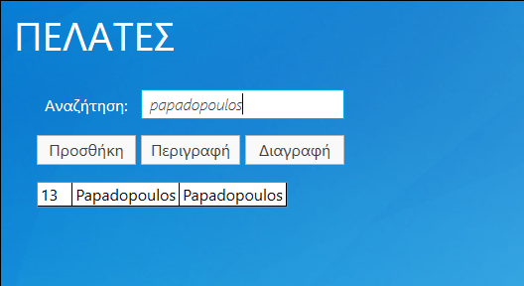

Σε περίπτωση που κάνει περιγραφή, του εμφανίζεται ένας πίνακας στα δεξιά όπου εμφανίζονται τα ραντεβού που έχει ήδη κλείσει ο συγκεκριμένος πελάτης

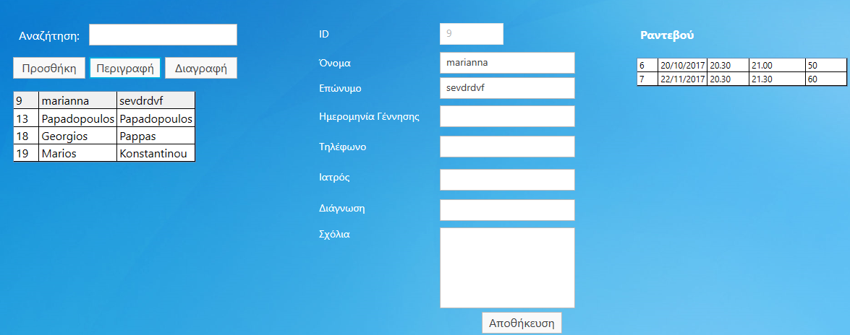

Στο 3ο tab υπάρχουν τα προϊόντα όπου και εδώ ο χρήστης μπορεί να κάνει προσθήκη – περιγραφή και διαγραφή του προϊόντος.

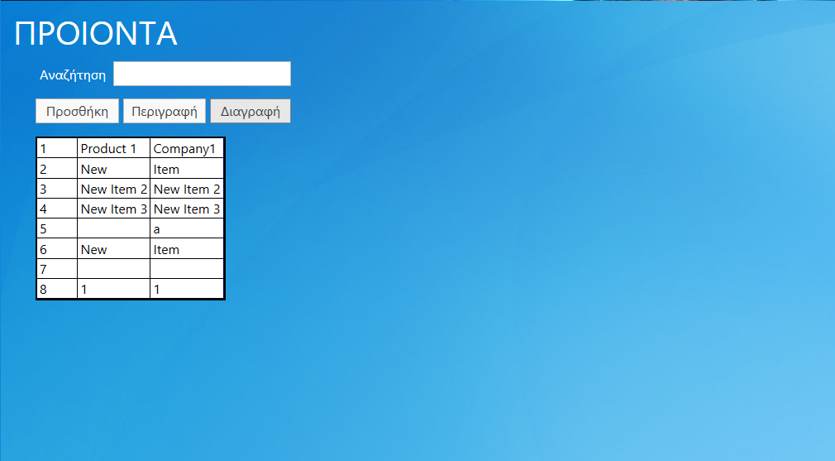

Το 4ο tab περιλαμβάνει τα Ραντεβού , εδώ έχει την επιλογή ο χρήστης να πάρει το ID του πελάτη και να το τοποθετήσει στο πεδίο ID και αφού πατήσει μετά το κουμπί SearchID να του εμφανίσει στα πεδία Επώνυμο και όνομα τα αντίστοιχα στοιχεία του και το APPID σε περίπτωση που έχει κλείσει προηγούμενο ραντεβού. Όταν ο χρήστης πατήσει το κουμπί ολοκληρώθηκε τότε το ραντεβού θα διαγραφεί και θα κρατηθεί σαν ιστορικό του πελάτη σε έναν πίνακα.

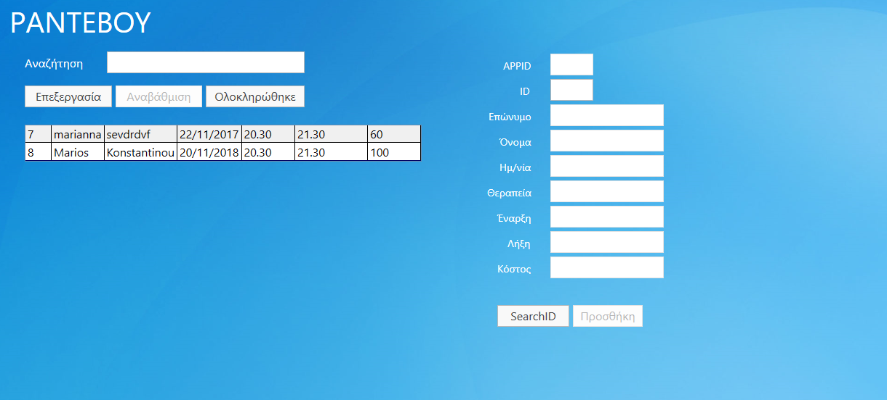

5ο tab διαθέτει τις πληρωμές

Στο 6ο tab υπάρχει η δυνατότητα αποστολής της βάσης στον Χρήστη.

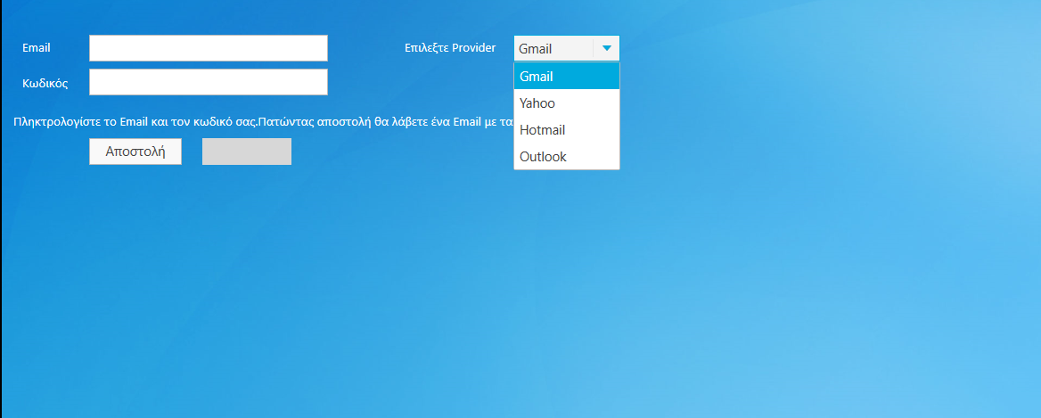

7ο και τελευταίο tab είναι οι Οδηγίες χρήσης

# Τεχνική Παρουσίαση συστήματος

Στην τεχνική παρουσίαση του συστήματος θα πρέπει να περιγράφονται οι λειτουργίες του συστήματος σε επίπεδο τεχνολογιών και προγραμματιστικού κώδικα.

✍Προτείνεται η χρήση οθονών (screendumps) για την καλύτερη παρουσίαση του συστήματος συσχετιζόμενο με **επιλεγμένες** λίστες προγραμματιστικού κώδικα.

☞Το προτεινόμενο μέγεθος της ενότητα είναι 8 σελίδες και δεν πρέπει να ξεπερνάει τις 12 σελίδες

# Οδηγίες Εγκατάστασης

Θα πρέπει η συγκεκριμένη ενότητα να περιλαμβάνει οδηγίες που αφορούν την εγκατάσταση της εφαρμογής

**Βιβλιογραφία-Αναφορές**